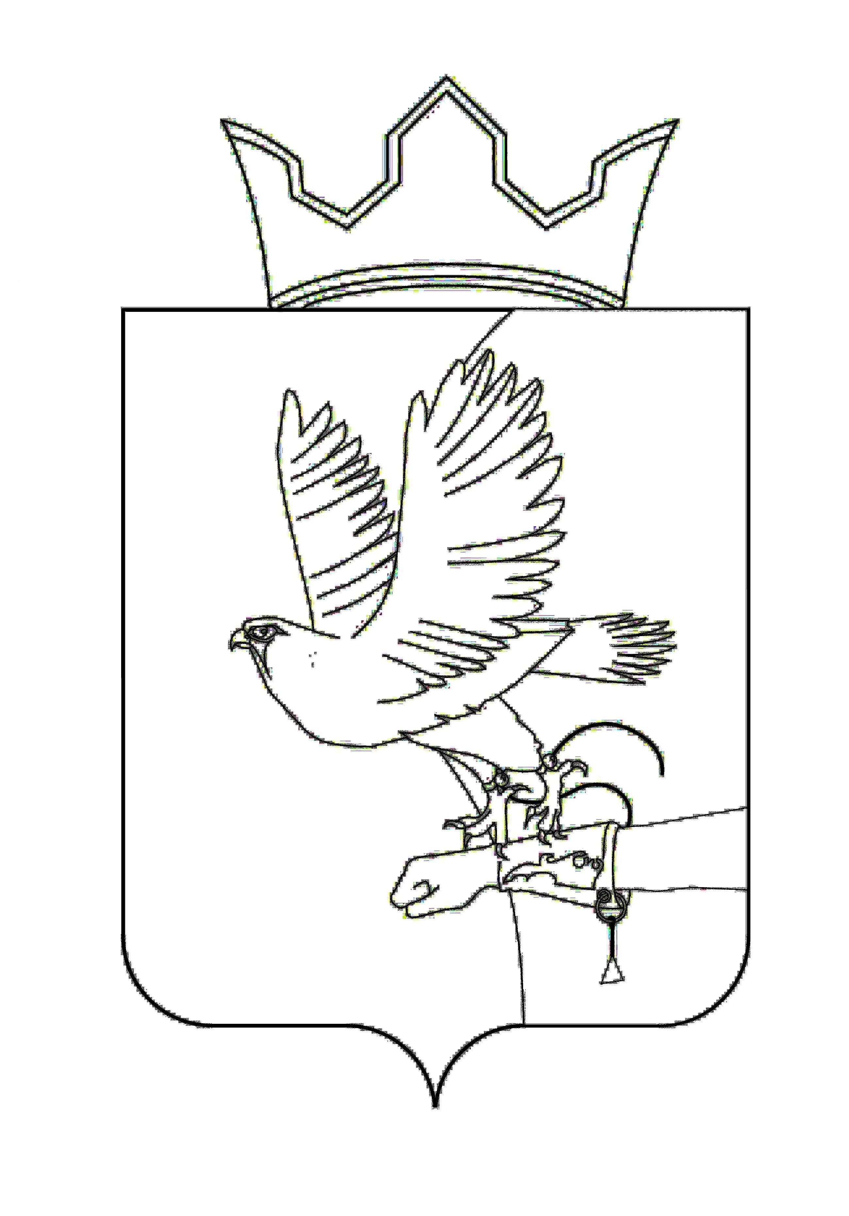
СОВЕТ ДЕПУТАТОВ ЛОБАНОВСКОГО
СЕЛЬСКОГО ПОСЕЛЕНИЯ
РЕШЕНИЕ

08.09.2015
№ 64 7 ппррроектпрпрр проект

┌ ┐
Об избрании и вступлении в должность
главы муниципального образования
«Лобановское сельское поселение»

По результатам конкурса по отбору кандидатур на должность главы Лобановского сельского поселения, состоявшегося 03.09.2015 года, руководствуясь частью 2.1. статьи 36 Федерального закона от 06.10.2003 № 131-ФЗ «Об общих принципах организации местного самоуправления в Российской Федерации», статьей 31 Устава МО «Лобановское сельское поселение», разделом 6 Положения о порядке проведения конкурса по отбору кандидатур на должность главы Лобановского сельского поселения, утвержденного решением Совета депутатов Лобановского сельского поселения от 30.07.2015 № 57, в соответствии протоколом счетной комиссии от 08.09.2015 № 4 «О результатах тайного голосования по избранию главы муниципального образования «Лобановское сельское поселение»,
Совет депутатов РЕШАЕТ:
1. Избрать главой муниципального образования «Лобановское сельское поселение» Пермского муниципального района – главой администрации муниципального образования «Лобановское сельское поселение» Пермского муниципального района (срок полномочий 2015-2020 гг.) Кочкина Андрея Сергеевича, осуществляющего свои полномочия на постоянной основе.
2. Считать главу муниципального образования «Лобановское сельское поселение» Пермского муниципального района – главу администрации муниципального образования «Лобановское сельское поселение» Пермского муниципального района вступившим в должность 09.09.2015 года.
3. Опубликовать настоящее решение в Бюллетене правовых актов муниципального образования «Лобановское сельское поселение», в муниципальной газете «Нива» и разместить на официальном сайте муниципального образования «Лобановское сельское поселение» lob.permraion.ru.
4. Настоящее решение вступает в силу со дня его принятия.

И. п. главы поселения –
Заместитель председателя Совета депутатов А.Е. Вяткин

